บทที่ 6
แนวคิดและการออกแบบโปรแกรมเชิงวัตถุ

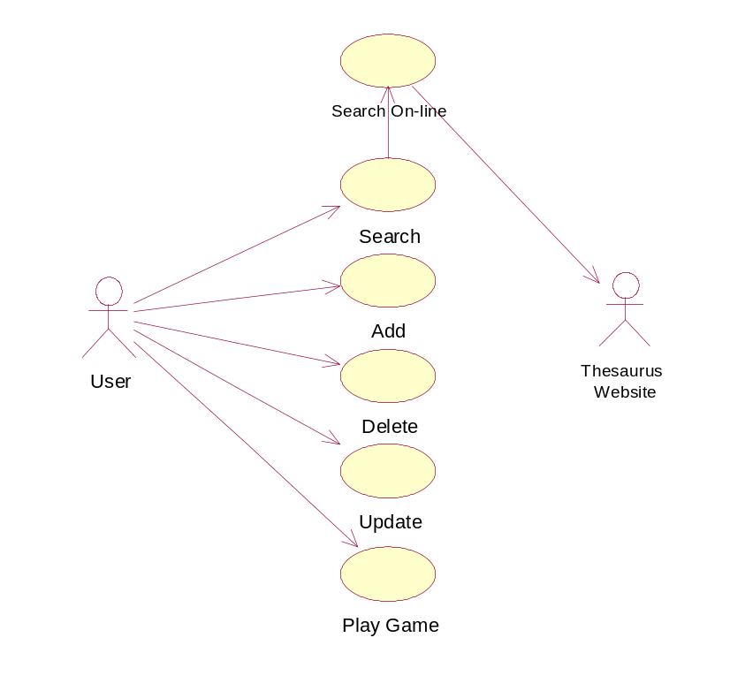6.1 Use Case Diagram

รูปที่ 6-1 แสดง Use Case Diagram

Use Case Diagram แสดงความสัมพันธ์ระหว่างการทำงานภายในโปรแกรมและสิ่งแวดล้อมภายนอก โดยมีรายละเอียดดังนี้
- Search ผู้ใช้โปรแกรมสามารถค้นหาคำศัพท์ได้ 2 วิธี คือ การค้นหาคำศัพท์ด้วยเมาส์ และการค้นหาคำศัพท์ด้วยส่วนติดต่อกับผู้ใช้
- Search On-line ผู้ใช้สามารถเลือกการค้นหาคำศัพท์ทางอินเตอร์เน็ตในกรณีที่โปรแกรมไม่พบคำศัพท์ที่ผู้ใช้ทำการค้นหา โดยโปรแกรมจะทำการติดต่อกับเว็บไซต์ที่ให้บริการค้นหาคำศัพท์ออนไลน์ แล้วนำศัพท์ที่ค้นหาได้นี้ เพิ่มลงในฐานข้อมูลเพื่อประโยชน์ในการค้นหาคำศัพท์ครั้งต่อไป
- Add ผู้ใช้สามารถเพิ่มคำศัพท์ใหม่ลงในฐานข้อมูลผ่านส่วนติดต่อกับผู้ใช้ได้ด้วยตนเอง
- Update ผู้ใช้สามารถแก้ไขคำศัพท์ที่มีอยู่แล้วในฐานข้อมูลผ่านส่วนติดต่อกับผู้ใช้ได้ด้วยตนเอง
- Delete ผู้ใช้สามารถลบคำศัพท์ที่มีอยู่ในฐานข้อมูลผ่านส่วนติดต่อกับผู้ใช้ได้ด้วยตนเอง
- Play Game หากคำศัพท์ที่ผู้ใช้ต้องการค้นหานั้น เคยถูกค้นหามาก่อนในช่วงเวลาที่ได้กำหนดไว้ จะให้ผู้ใช้เลือกที่จะเล่นเกมส์เพื่อทบทวนคำศัพท์ที่ได้เคยค้นหามาก่อนหน้านี้

6.2 Sequence Diagram and Collaburation Diagram
6.2.1 Search by Floating-online
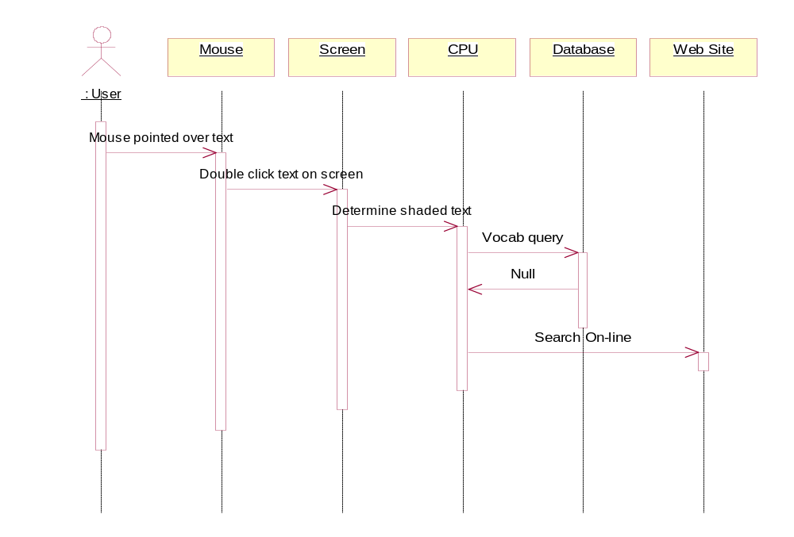
- Sequence Diagram

รูปที่ 6-2 แสดง Sequence Diagram ของ Search by Floating-Online Method

Collaboration Diagram
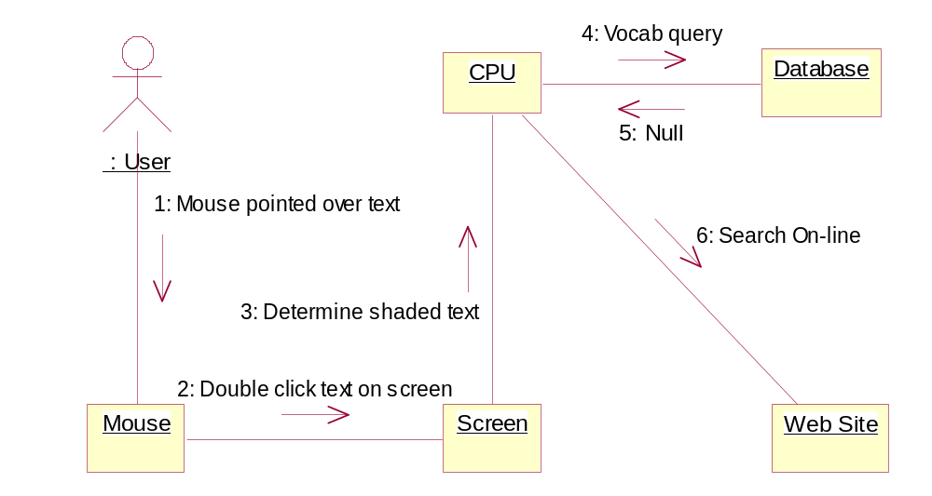

รูปที่ 6-3 แสดง Collaboration Diagram ของ Search by Floating-Online Method

6.2.2 Search by Floating-no repeat

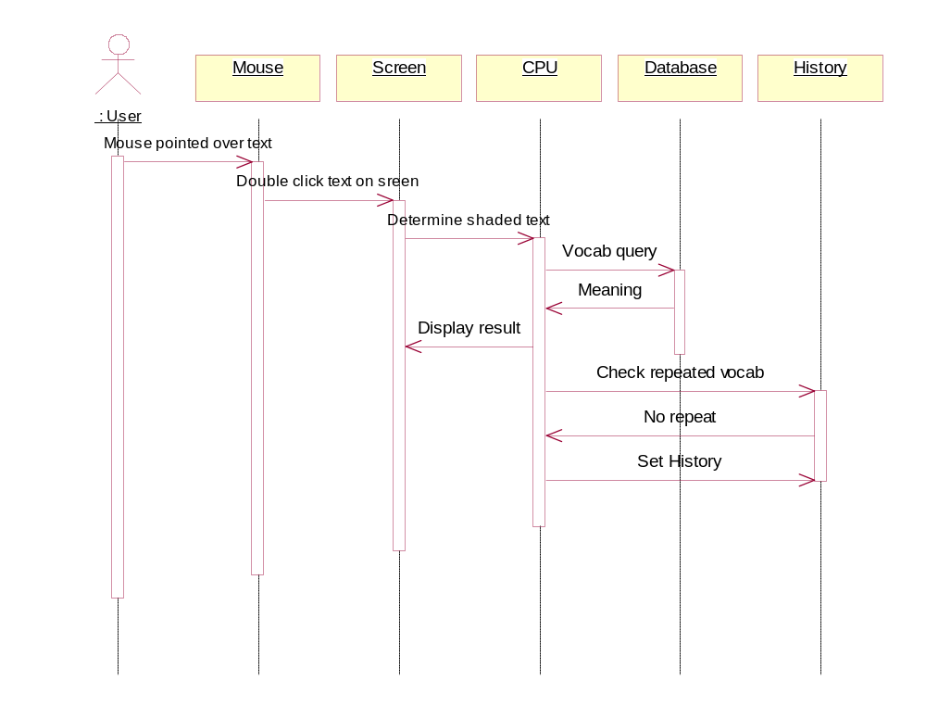
Sequence Diagram

รูปที่ 6-4 แสดง Sequence Diagram ของ Search by Floating-no repeat Method

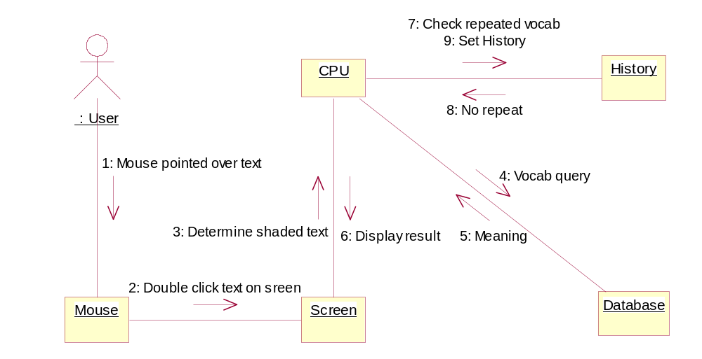
Collaboration Diagram

รูปที่ 6-5 แสดง Collaboration Diagram ของ Search by Floating-no repeat Method

6.2.3 Search by Floating-play game

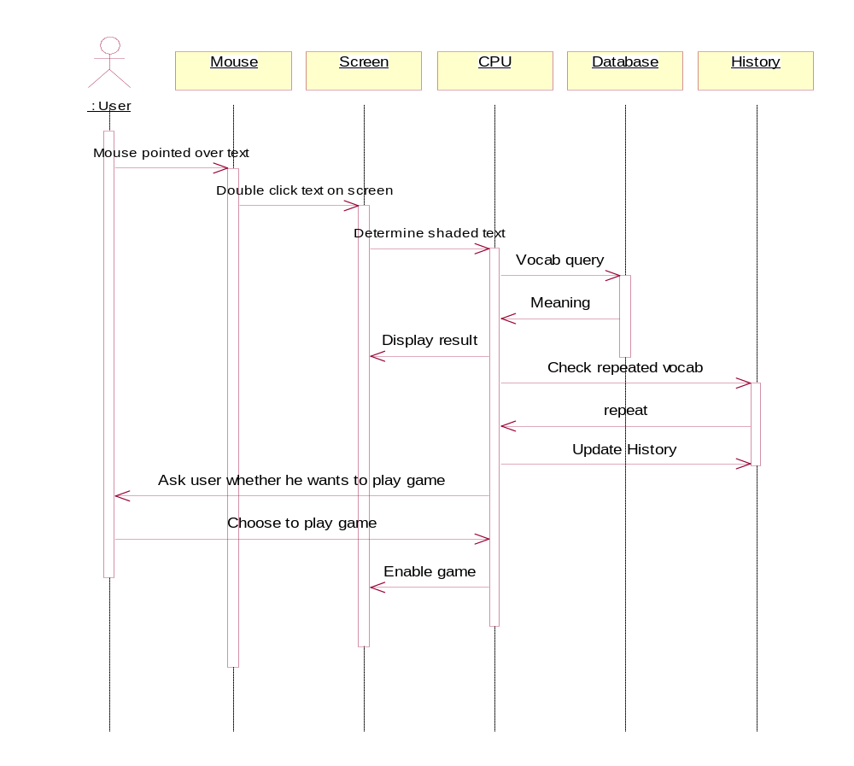
Sequence Diagram

รูปที่ 6-6 แสดง Sequence Diagram ของ Search by Floating-play game Method

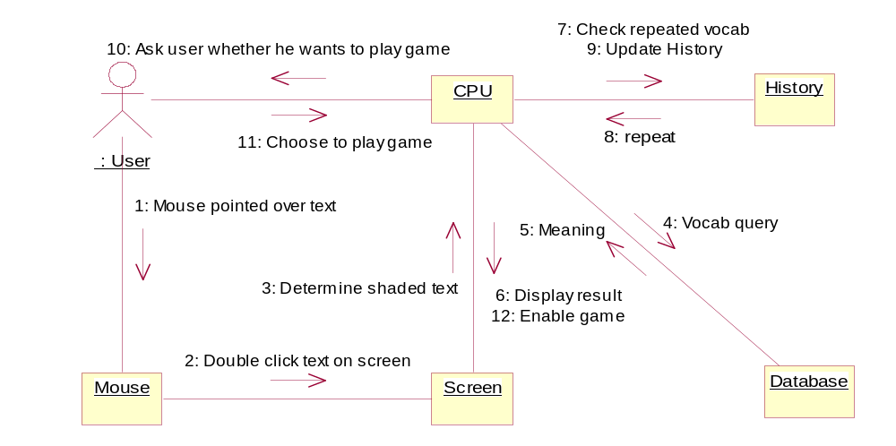
Collaboration Diagram

รูปที่ 6-7 แสดง Sequence Diagram ของ Search by Floating-play game Method

Search by Floating-no game

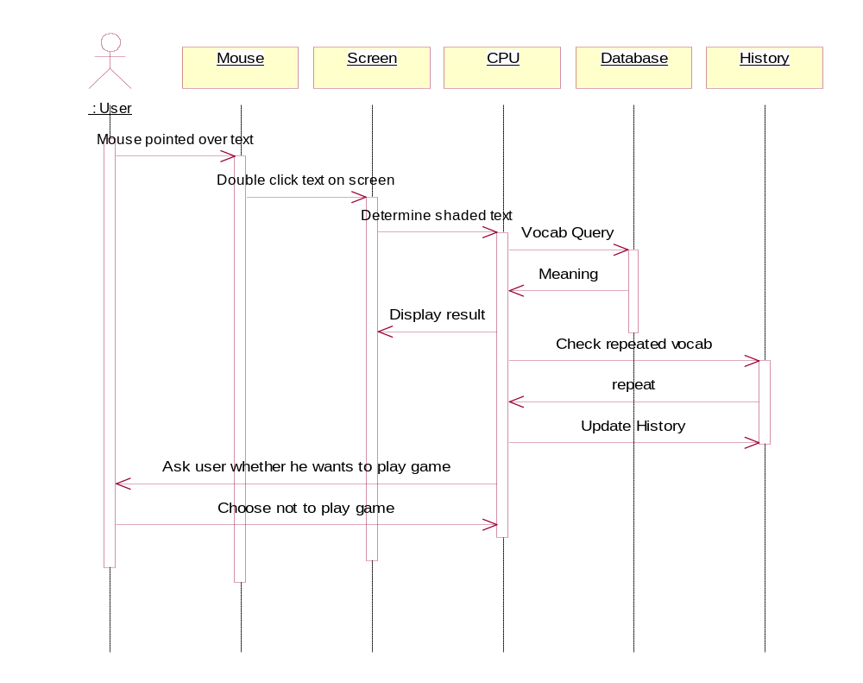
Sequence Diagram

รูปที่ 6-8 แสดง Sequence Diagram ของ Search by Floating-no game Method

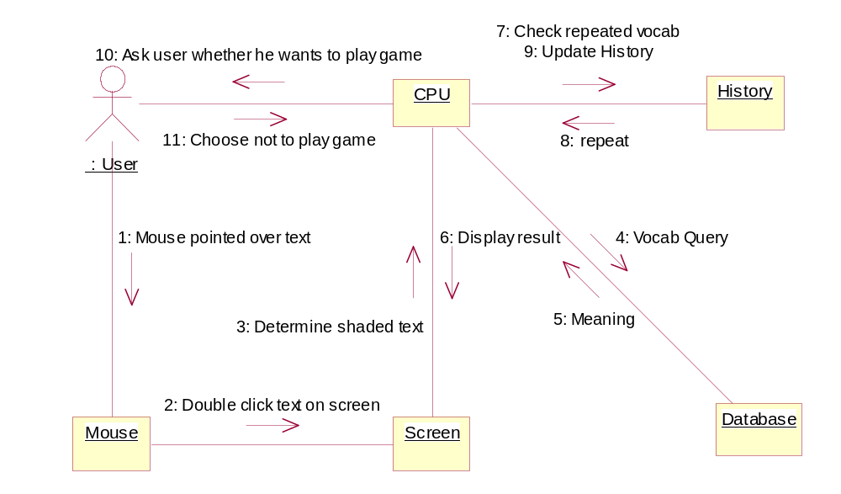
Collaboration Diagram

รูปที่ 6-9 แสดง Collaboration Diagram ของ Search by Floating-no game Method

Search by Key-in-online

Sequence Diagram
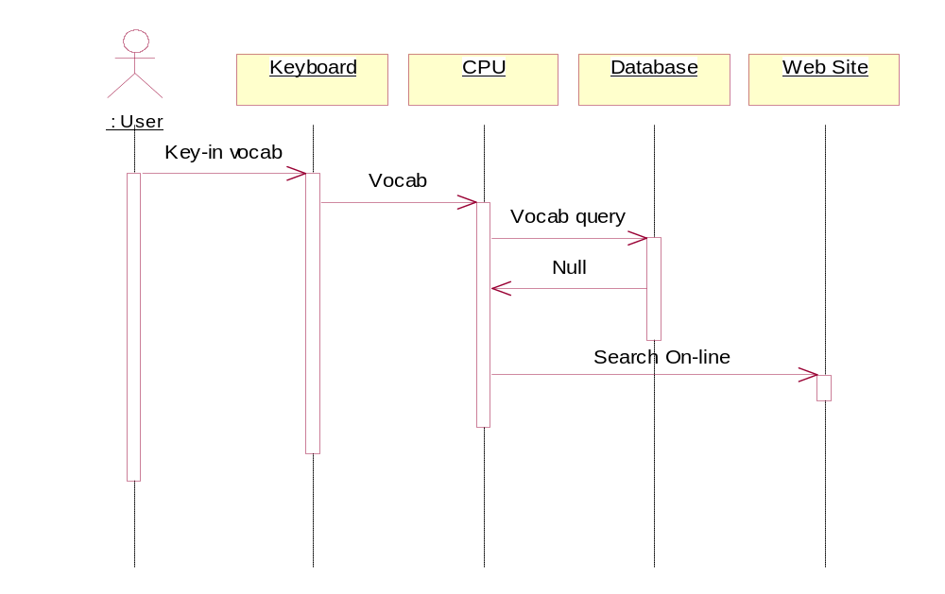

รูปที่ 6-10 แสดง Sequence Diagram ของ Search by Kay-in-online Method

Collaboration Diagram
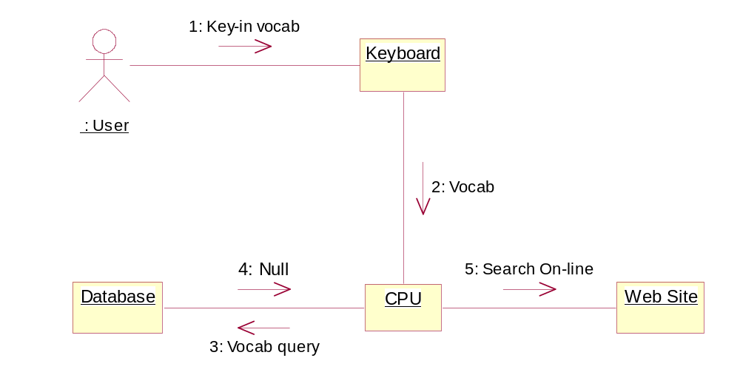

รูปที่ 6-11 แสดง Collaboration Diagram ของ Search by Key-in-online Method

Search by Key-in-no repeat
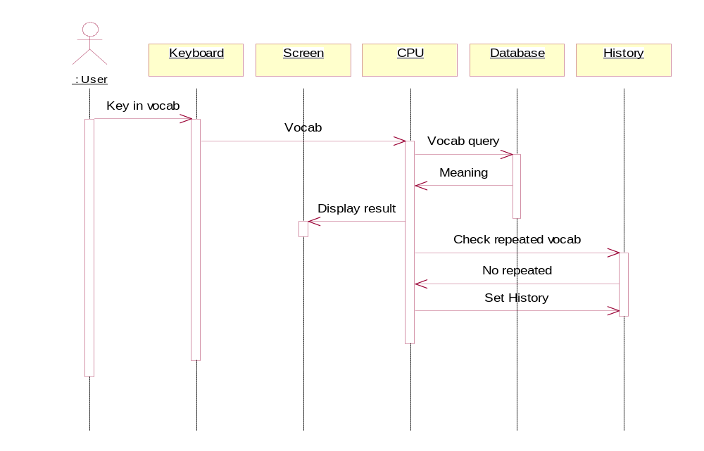
- Sequence Diagram

รูปที่ 6-12 แสดง Sequence Diagram ของ Search by Key-in-no repeat Method

Collaboration Diagram
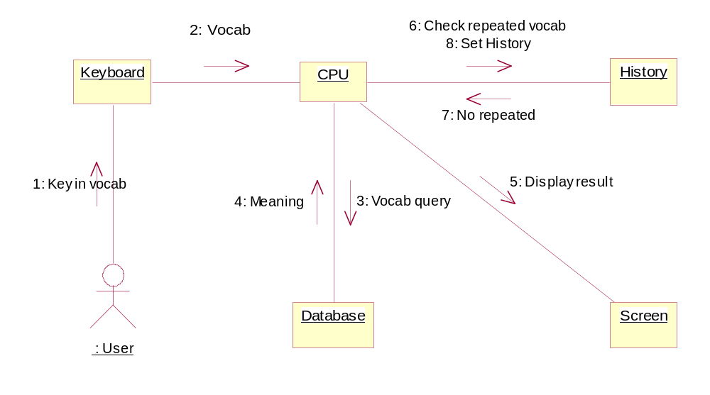

รูปที่ 6-13 แสดง Collaboration Diagram ของ Search by Key-in-no repeat Method

Search by Key-in-play game

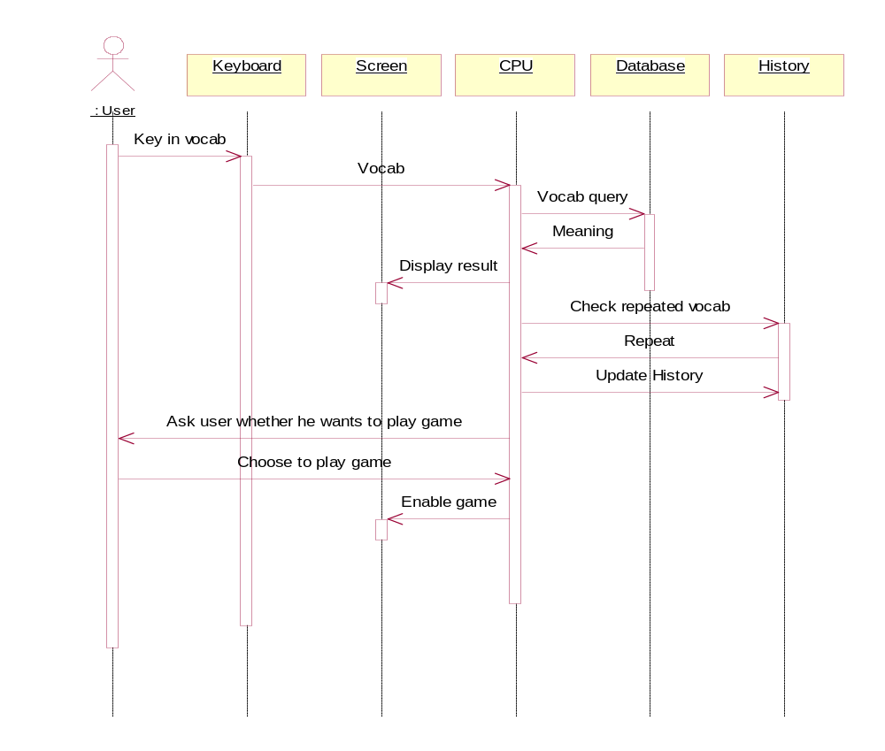
Sequence Diagram

รูปที่ 6-14 แสดง Sequence Diagram ของ Search by Key-in-play game Method

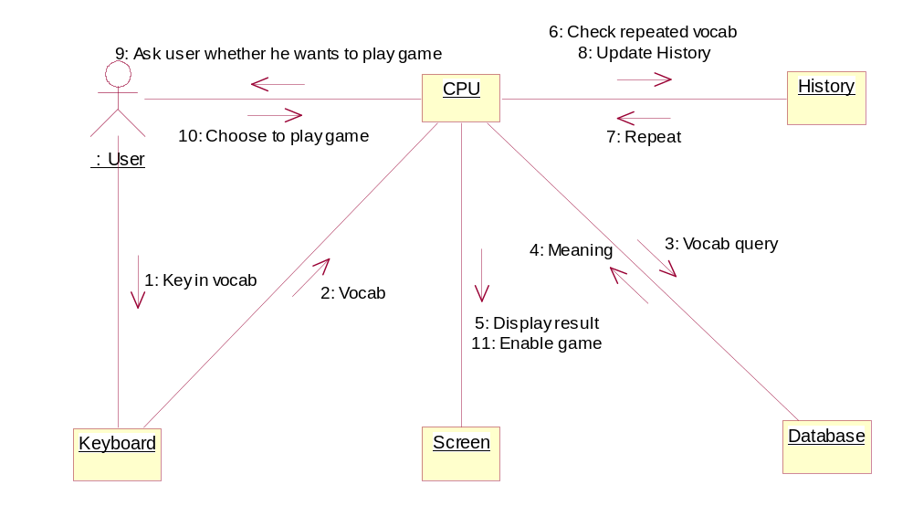
Collaboration Diagram

รูปที่ 6-15 แสดง Collaboration Diagram ของ Search by Key-in-play game Method
6.2.8 Search by Key-in-no game
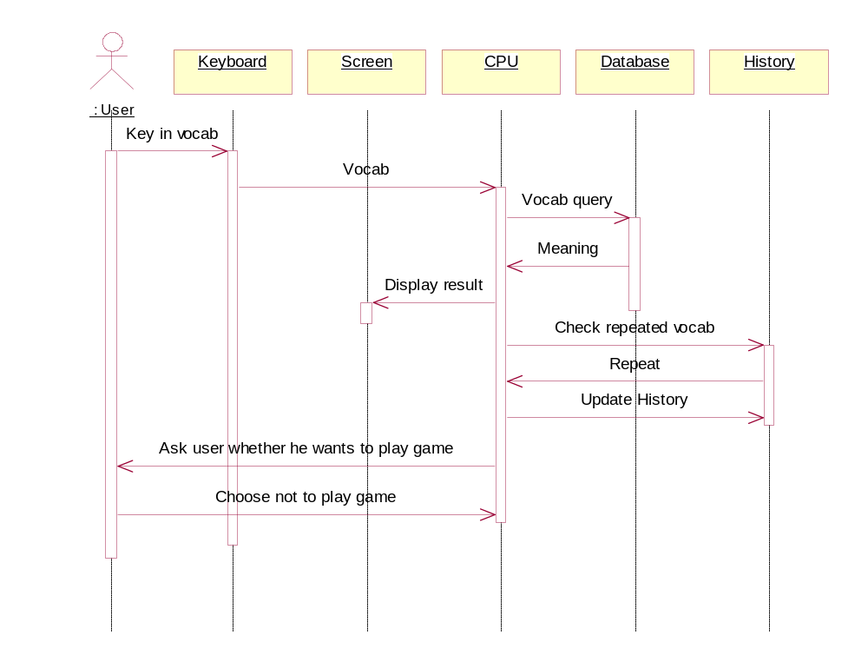
- Sequence Diagram

รูปที่ 6-16 แสดง Sequence Diagram ของ Search by Key-in-no game Method

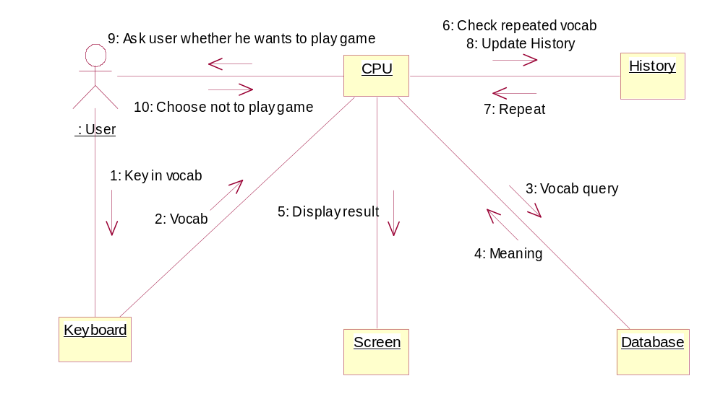
Collaboration Diagram

รูปที่ 6-17 แสดง Collaboration Diagram ของ Search by Key-in-no game Method
Search On-line
- Sequence Diagram
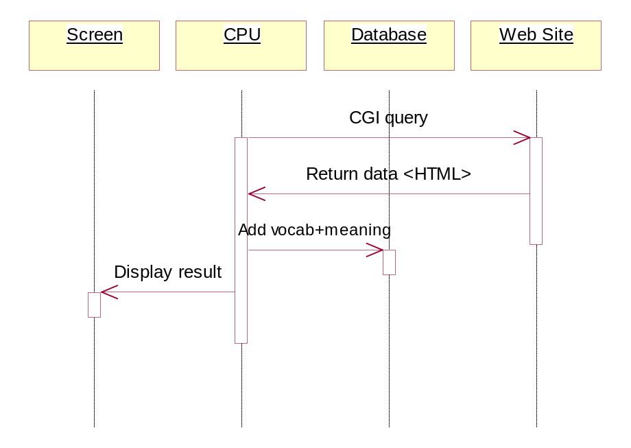

รูปที่ 6-18 แสดง Sequence Diagram ของ Search On-line Method

Collaboration Diagram
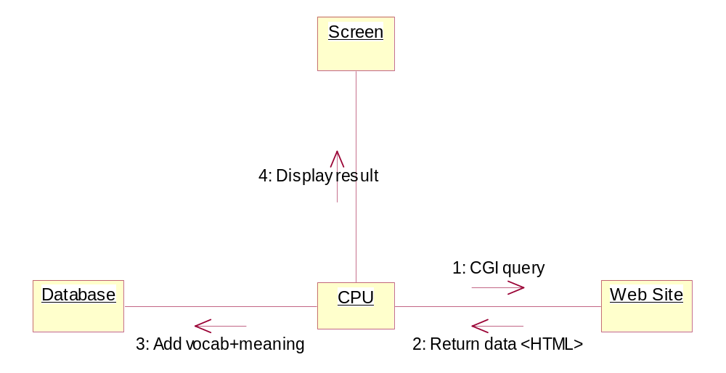

รูปที่ 6-19 แสดง Collaboration Diagram ของ Search On-line Method

Add-success
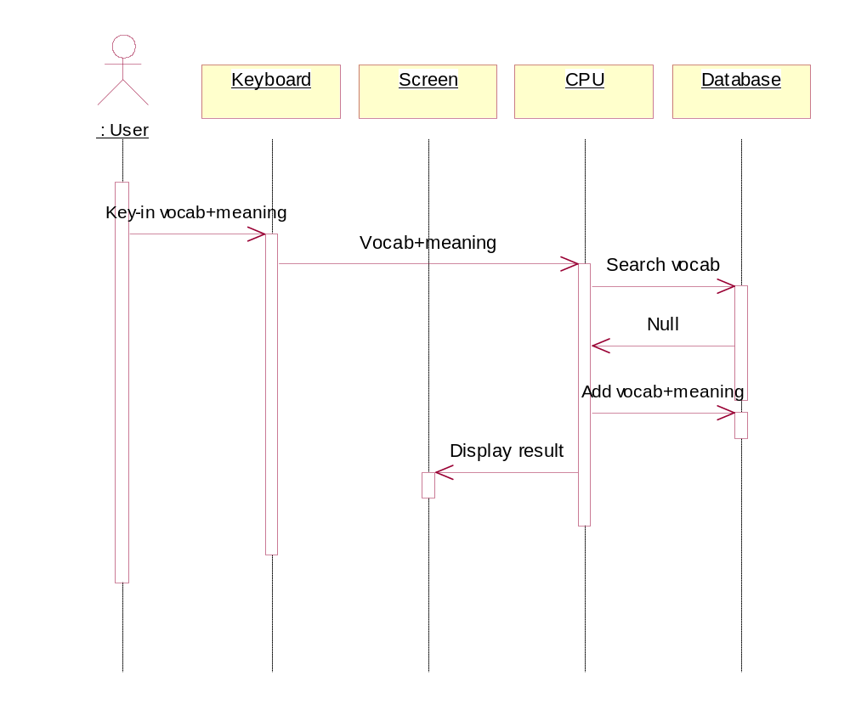
- Sequence Diagram

รูปที่ 6-20 แสดง Sequence Diagram ของ Add-success Method

- Collaboration Diagram
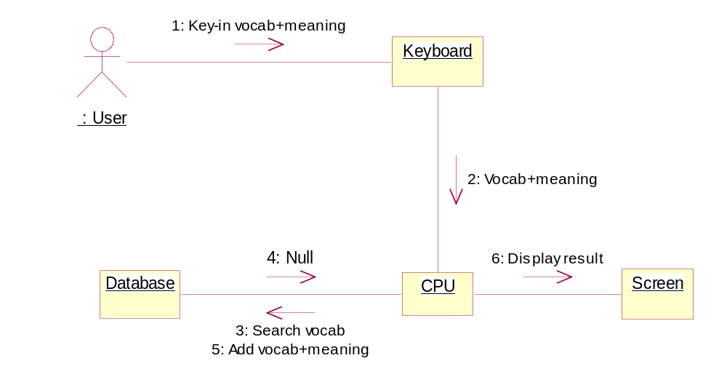

รูปที่ 6-21 แสดง Collaboration Diagram ของ Add-success Method
6.2.11 Add-error
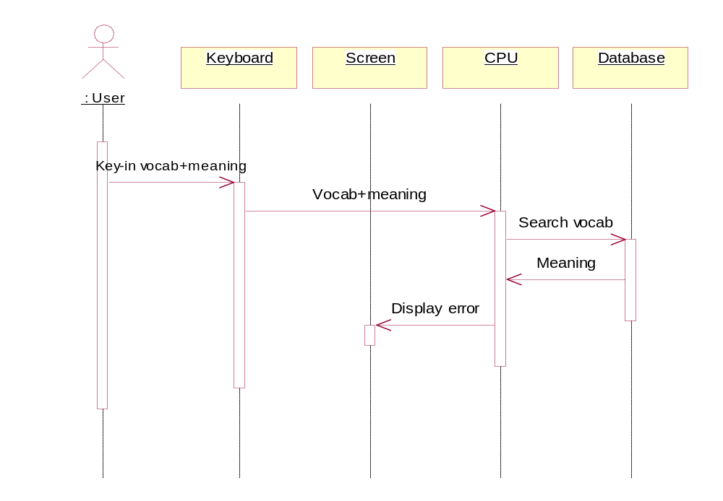
- Sequence Diagram

รูปที่ 6-22 แสดง Sequence Diagram ของ Add-error Method

- Collaboration Diagram
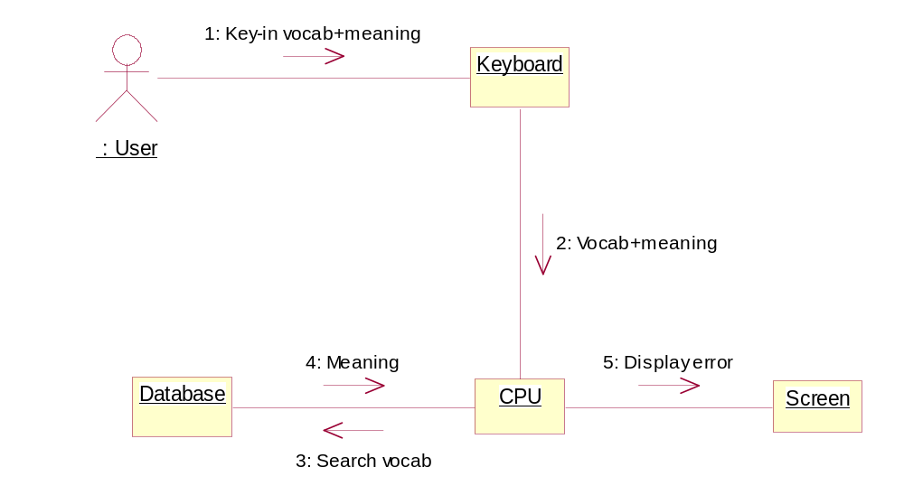

รูปที่ 6-23 แสดง Collaboration Diagram ของ Add-error Method

6.2.12 Update-success
- Sequence Diagram
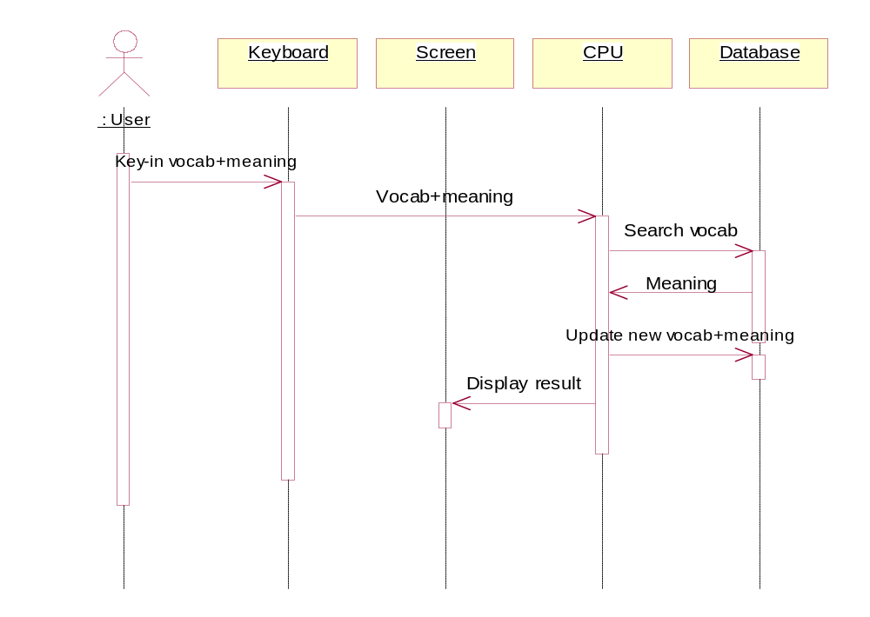

รูปที่ 6-24 แสดง Sequence Diagram ของ Update-success Method

- Collaboration Diagram
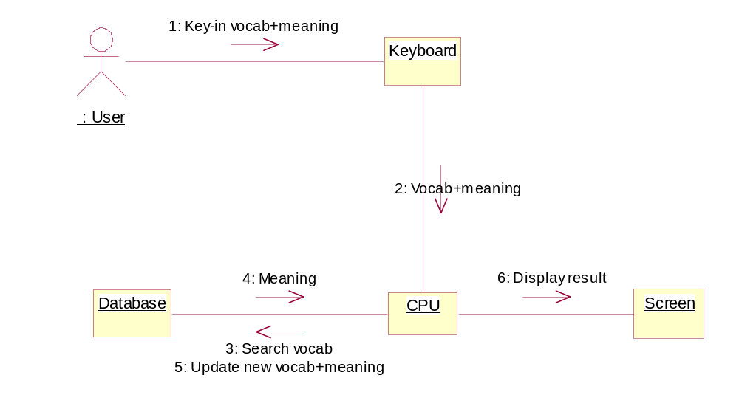

รูปที่ 6-25 แสดง Collaboration Diagram ของ Update-success Method
6.2.13 Update-error
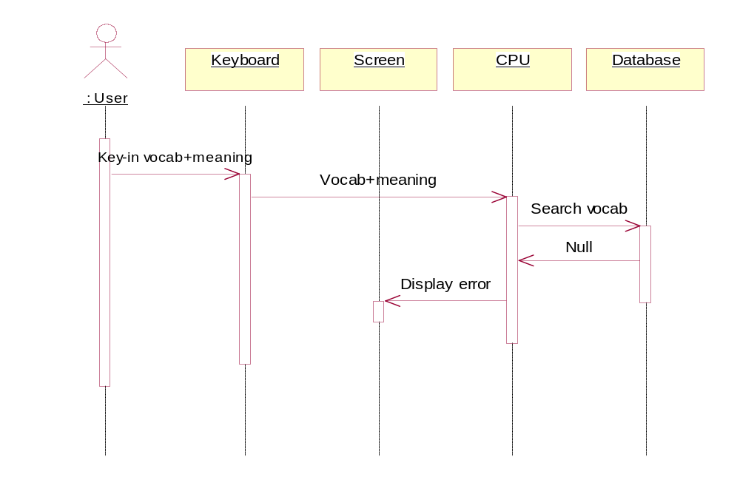
- Sequence Diagram

รูปที่ 6-26 แสดง Sequence Diagram ของ Update-error Method

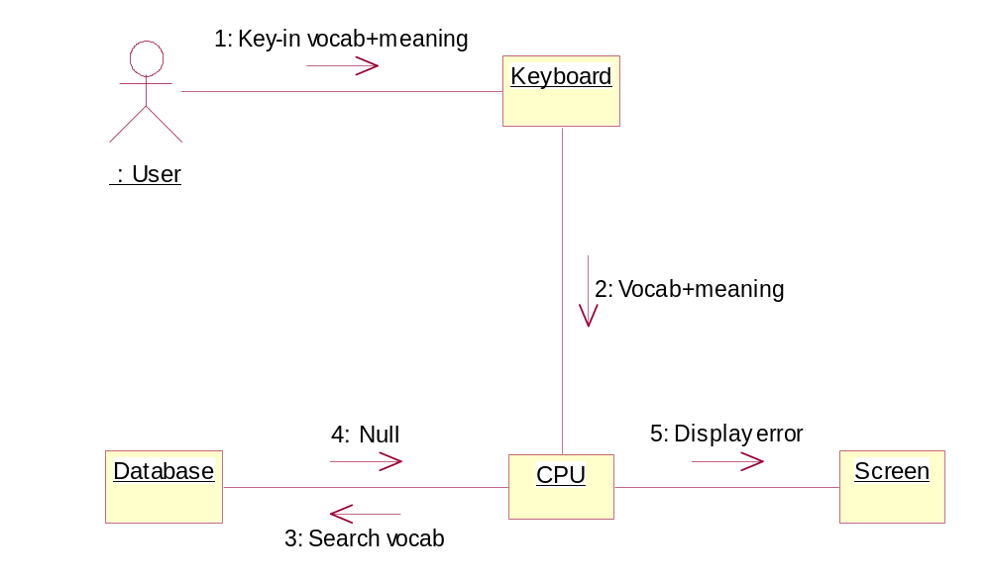
- Collaboration Diagram

รูปที่ 6-27 แสดง Collaboration Diagram ของ Update-error Method

6.2.14 Delete-success
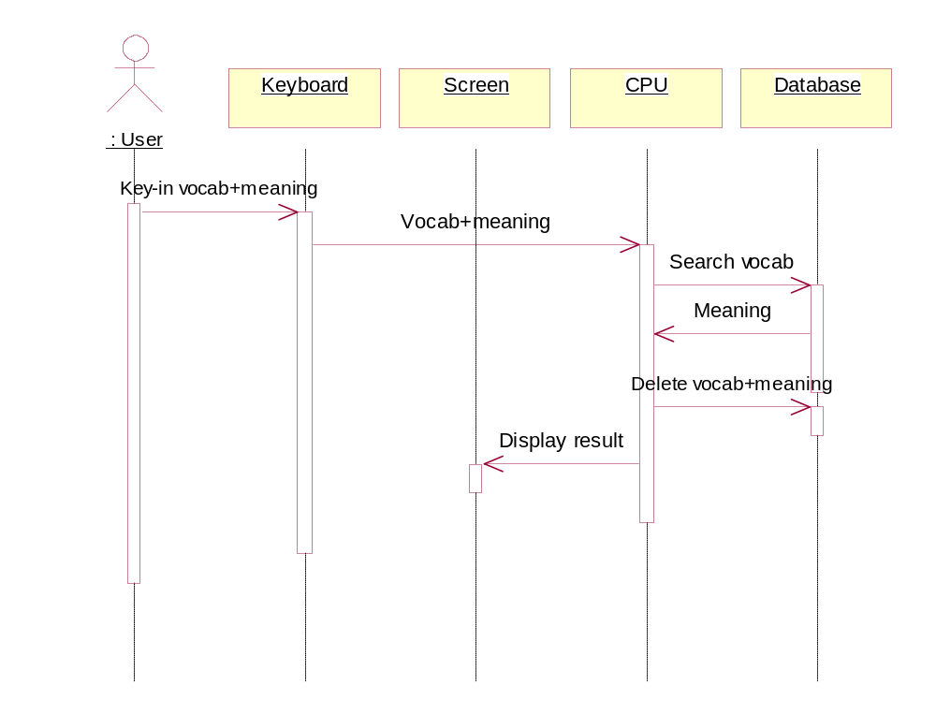
- Sequence Diagram

รูปที่ 6-28 แสดง Sequence Diagram ของ Delete-success Method

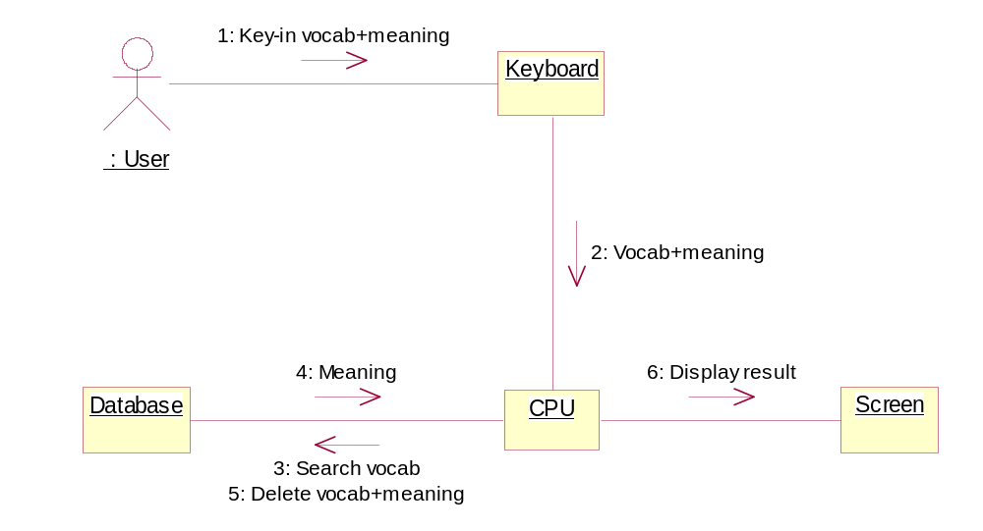
Collaboration Diagram

รูปที่ 6-29 แสดง Collaboration Diagram ของ Delete-success Method
Delete-error
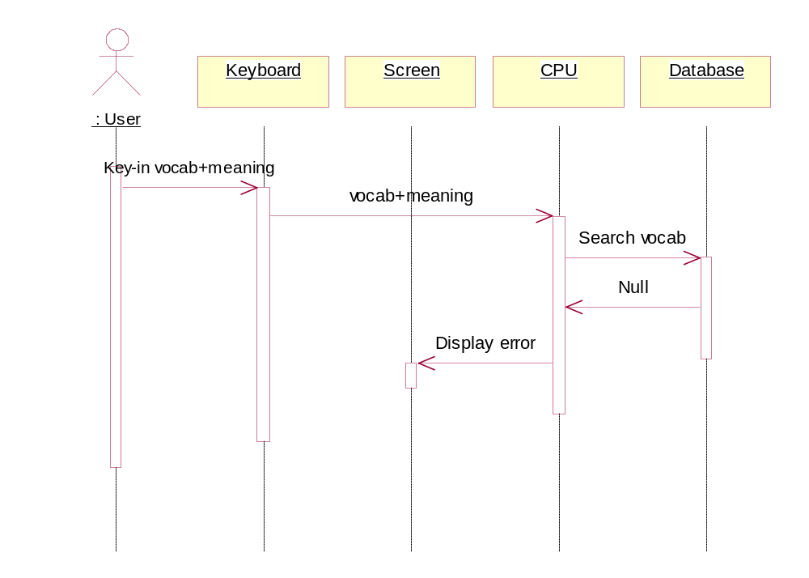
- Sequence Diagram

รูปที่ 6-30 แสดง Sequence Diagram ของ Delete-error Method

Collaboration Diagram
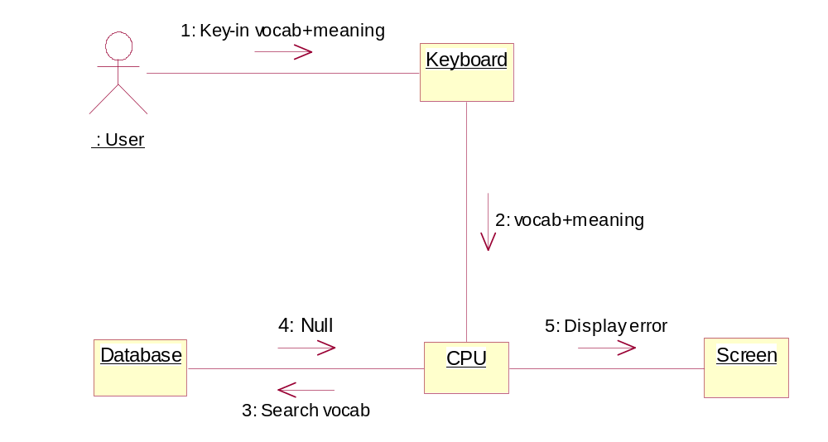

รูปที่ 6-31 แสดง Collaboration Diagram ของ Delete-error Method

6.3 Floating Thesaurus Class Diagram
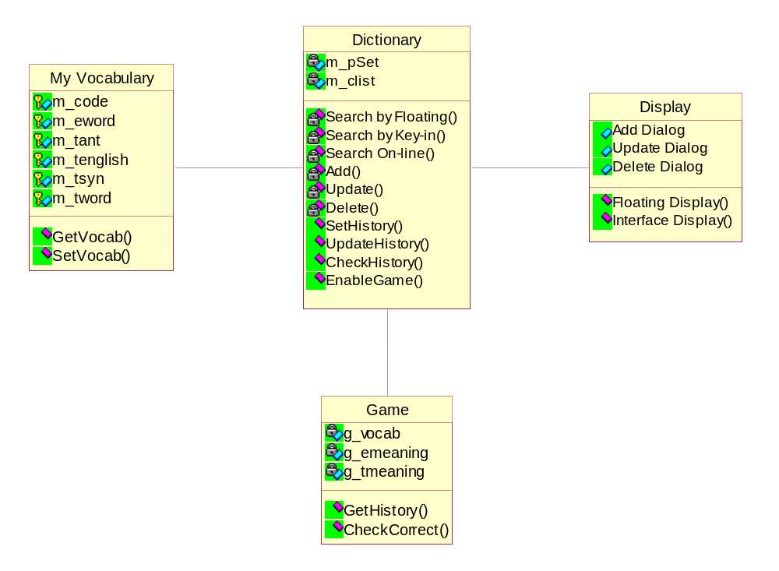

รูปที่ 6-32 แสดง Class Diagram ของ Floating Thesaurus

Class Diagram ของ Floating Thesaurus แสดงการออกแบบความสัมพันธ์ระหว่างคลาสแต่ละคลาส ดังนี้
Dictionary Class

คลาสนี้ทำหน้าที่ในการทำฟังก์ชันการทำงานหลัก ประกอบด้วยการ
- ค้นหาคำศัพท์แบบลอย (Search by Floating)
- การค้นหาคำศัพท์ในส่วนติดต่อกับผู้ใช้ (Search by Key-in)
- การค้นหาคำศัพท์ทางอินเตอร์เน็ต (Search On-line)
- การเพิ่มคำศัพท์ลงในฐานข้อมูล (Add)
- การแก้ไขคำศัพท์ในฐานข้อมูล (Update)
- การลบคำศัพท์ในฐานข้อมูล (Delete)
คลาสนี้ทำการขอข้อมูลในฐานข้อมูลจาก My Vocabulary Class และส่งข้อมูลเพื่อนำไปแสดงผลโดย Display Class ดังนั้น Dictionary Class นี้จึงมีความสัมพันธ์กับคลาสอื่นๆแบบ association
นอกจากนี้ยังทำหน้าที่ในการตรวจสอบประวัติการค้นหาคำศัพท์ของผู้ใช้ ถ้าหากว่าผู้ใช้มีการค้นหาคำศัพท์ซ้ำภายในระยะเวลาที่กำหนด จะไปเรียกคลาส Game เพื่อแสดงเกมเพื่อทบทวนความหมายของคำศัพท์ใหักับผู้ใช้
My vocabulary Class
คลาสนี้ทำหน้าที่แม็ปดาต้าเมมเบอร์ กับเรคคอร์ดของข้อมูลในฐานข้อมูล เพื่อให้ Dictionary Class เรียกใช้ดาต้าเมมเบอร์ในการทำฟังก์ชันต่างๆ ทั้งนี้เพื่อไม่ให้มีการเรียกใช้ข้อมูลในฐานข้อมูลโดยตรง โดยเป็นการซ่อนข้อมูลเอาไว้เพื่อไม่ให้คลาสอื่นๆ สามารถแก้ไขข้อมูลในฐานข้อมูลได้โดยตรง ที่เรียกว่า Information Hiding
Display Class
คลาสนี้ทำหน้าที่แสดงผลออกหน้าจอผ่านส่วนติดต่อกับผู้ใช้ และตำแน่งที่เมาส์ชี้อยู่
Game Class

คลาสนี้จะเป็นการสร้างเกมที่ใช้ทบทวนคำศัพท์แก่ผู้ใช้

  - Floating Thesaurus Activity Diagram
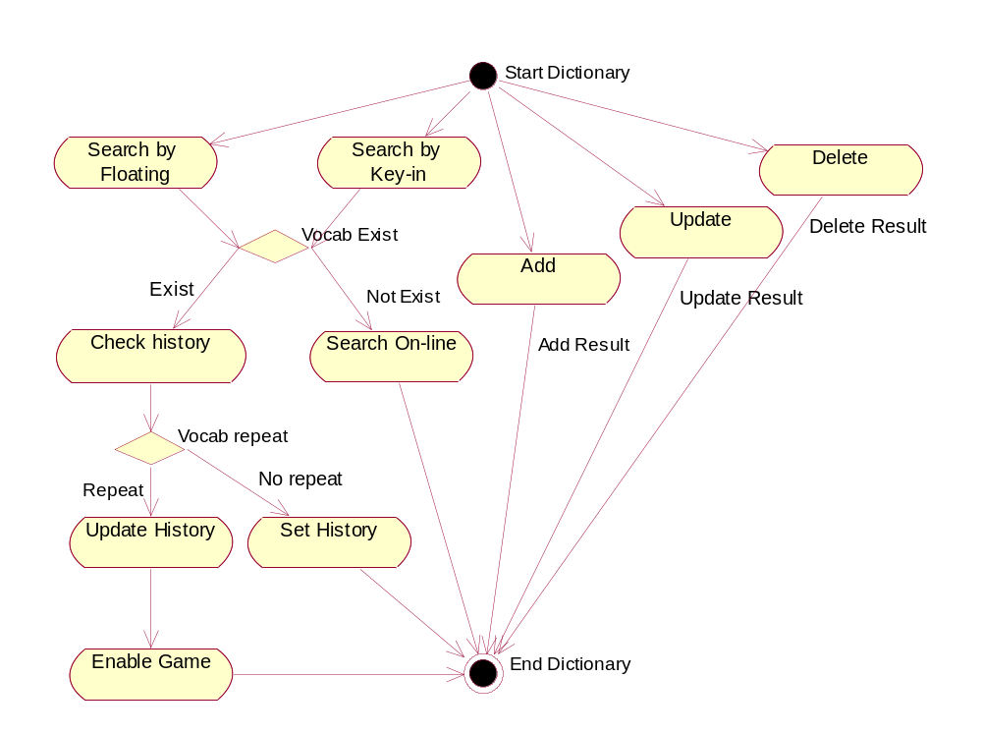
    - Dictionary Class

รูปที่ 6-33 แสดง Activity Diagram ของ Dictionary Class

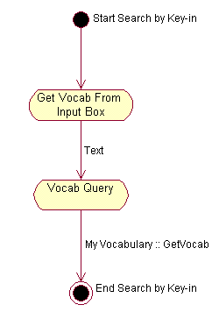
      - Search by Floating
รูปที่ 6-34 แสดง Activity Diagram ของ Search by Floating Method

6.4.1.2 Search by Key-in
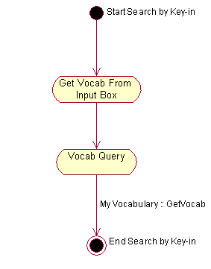
รูปที่ 6-35 แสดง Activity Diagram ของ Search by Key-in Method

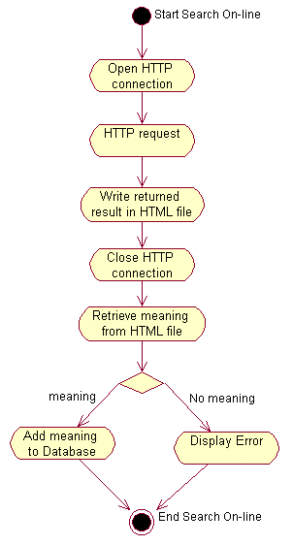
6.4.1.3 Search On-line

รูปที่ 6-36 แสดง Activity Diagram ของ Search On-line Method

6.4.1.4 Add
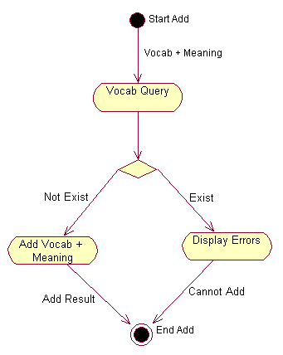

รูปที่ 6-37 แสดง Activity Diagram ของ Add Method

6.4.1.5 Update
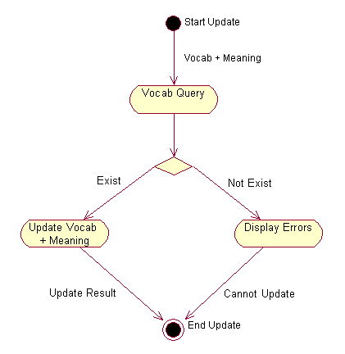
รูปที่ 6-38 แสดง Activity Diagram ของ Update Method

6.4.1.6 Delete
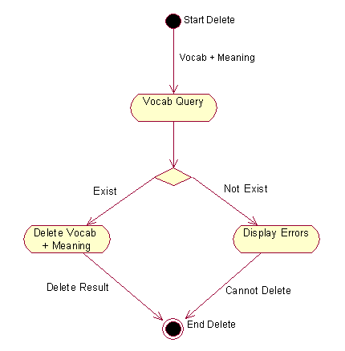
รูปที่ 6-39 แสดง Activity Diagram ของ Delete Method
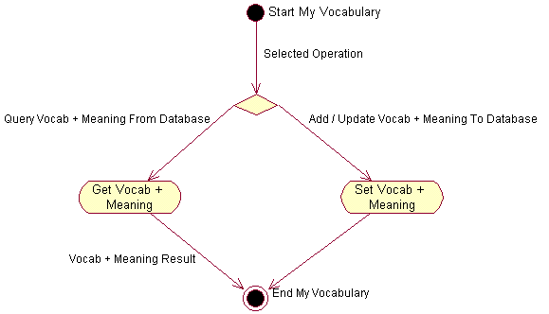
6.4.2 My Vocabulary Class

รูปที่ 6-40 แสดง Activity Diagram ของ My Vocabulary Class

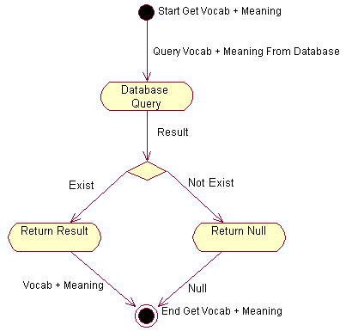
6.4.2.1 Get Vocab + Meaning

รูปที่ 6-41 แสดง Activity Diagram ของ Get Vocab + Meaning Method

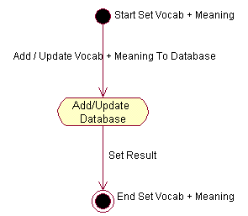
6.4.2.2 Set Vocab + Meaning
รูปที่ 6-42 แสดง Activity Diagram ของ Set Vocab + Meaning Method

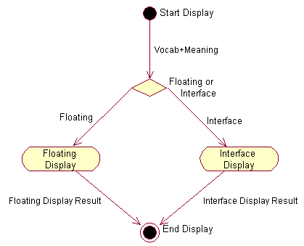
6.4.3 Display Class

รูปที่ 6-43 แสดง Activity Diagram ของ Display Class

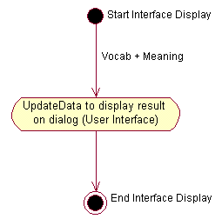
6.4.3.1 Interface Display
รูปที่ 6-44 แสดง Activity Diagram ของ Interface Display Method

      - Floating Display
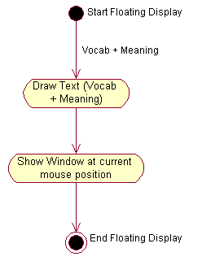
รูปที่ 6-45 แสดง Activity Diagram ของ Floating Display Method
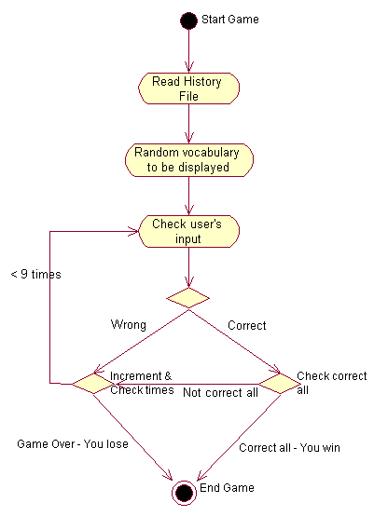
    - Game Class

รูปที่ 6-46 แสดง Activity Diagram ของ Game Method

